**Symulacja Komputerowa**

|  |  |
| --- | --- |
| Autorzy sprawozdania | Dominik Skrzypczyk 242633, Szymon Żabicki 238549, Mateusz Duda 242609 |
| Termin zajęć: | Wtorek, 13:15 |
| Data oddania sprawozdania | 21.01.2020 |
| Prowadzący kurs | dr. inż. Dariusz Gąsior |

**Projekt**

1. **Wstęp**

W projekcie będziemy symulować działanie dwóch modeli sprzedaży. W pierwszym modelu będą 2 kasy normalne. W drugim modelu będzie jedna kasa normalna i dwie kasy samoobsługowe. Celem projektu będzie porównanie obu modeli i wyznaczenie lepszego. Kryterium oceny będzie średni czas w systemie, czyli czas oczekiwania na podejście do kasy i czas obsługi przy kasie.

1. **Parametry i zakres**

$$fi =[0.5 ;0.9]$$

$$T_{k} =[60 ; 120]$$

$$k =[1.1 ;2]$$

$$T_{s} =k* T_{k}$$

$$lam =[70 ; 90]$$

Gdzie:

fi – Prawdopodobieństwo wybrania kolejki normalnej

Tk – Czas obsługi klienta przy kasie normalnej

K – Współczynnik określający zależność czasu obsługi klienta przy kasie normalnej i samoobsługowej

Ts – Czas obsługi klienta przy kasie samoobsługowej

lam - parametr do rozkładu wykładniczego, określa czas przybywania klientów

Symulację przeprowadzamy trzykrotnie dla skrajnych wartości każdego parametru. Jest to plan dwupoziomowy. Da nam to łącznie 96 symulacji.

1. **Kod**

Symulacja została przeprowadzona w języku programowania Python.

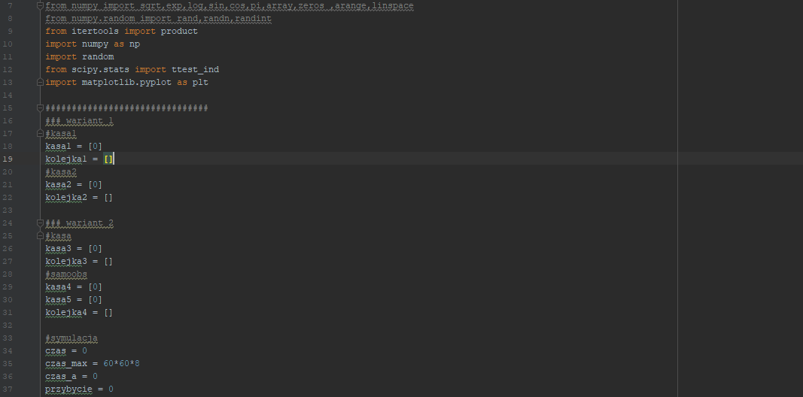

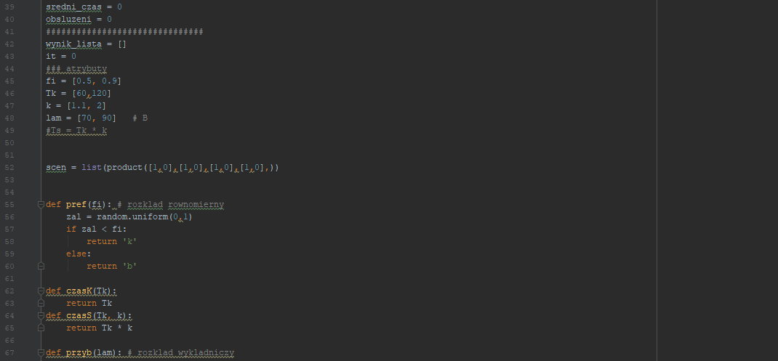

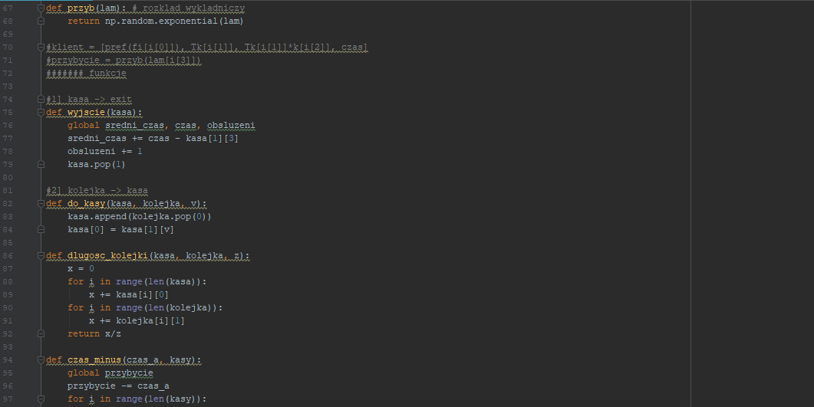

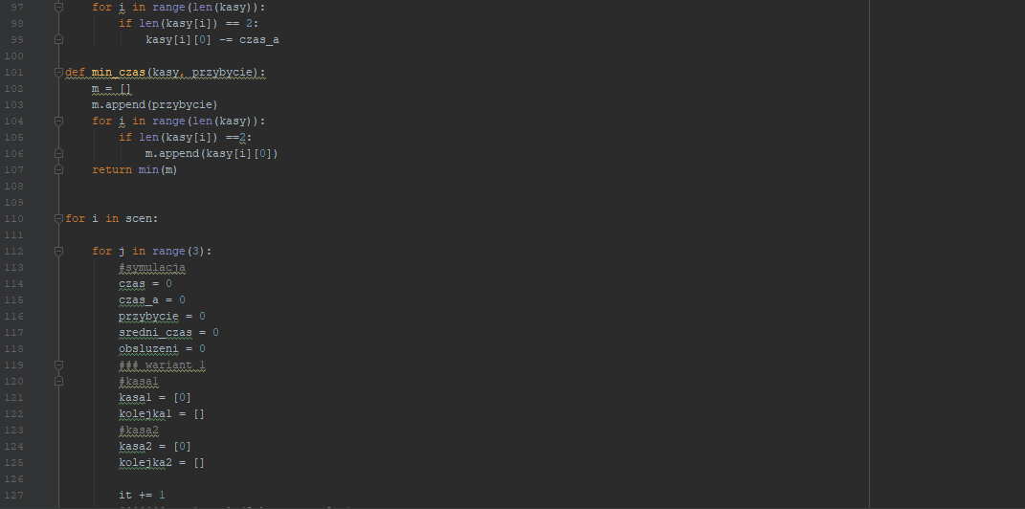

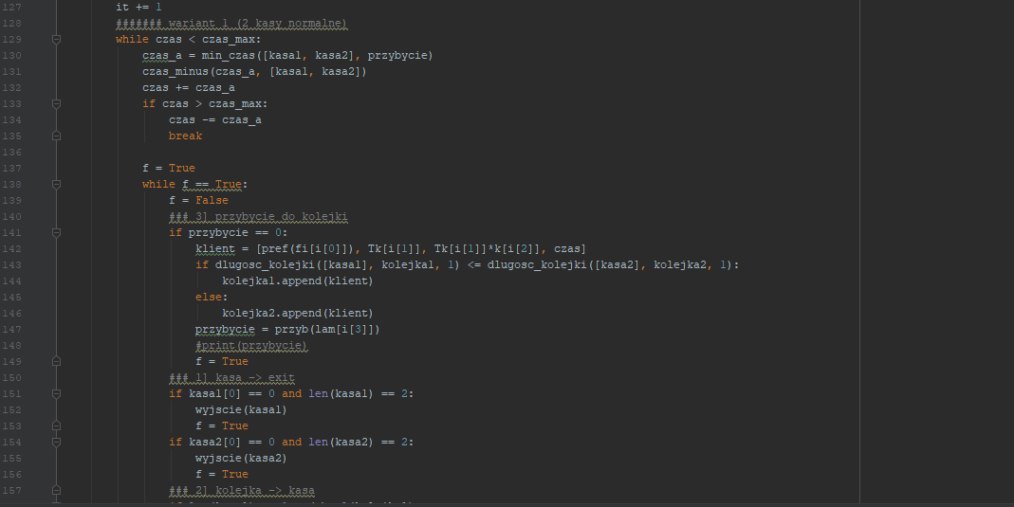

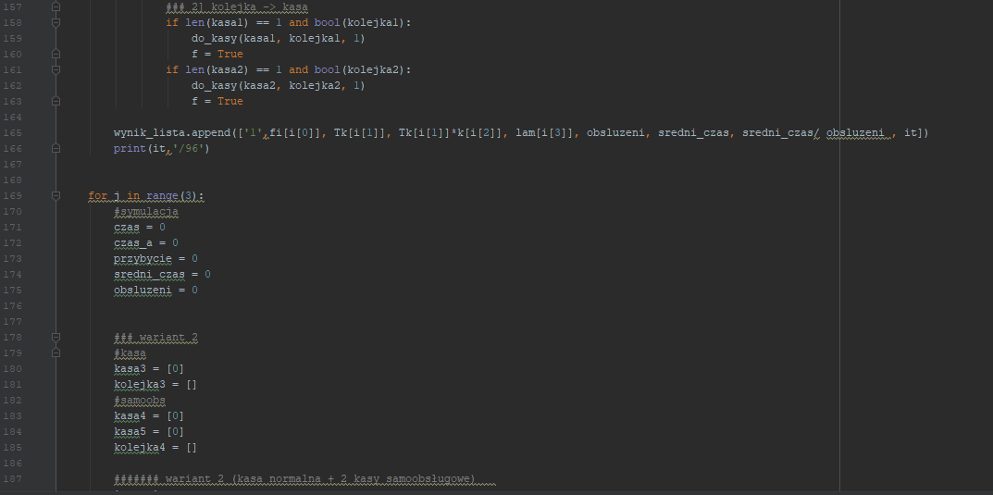

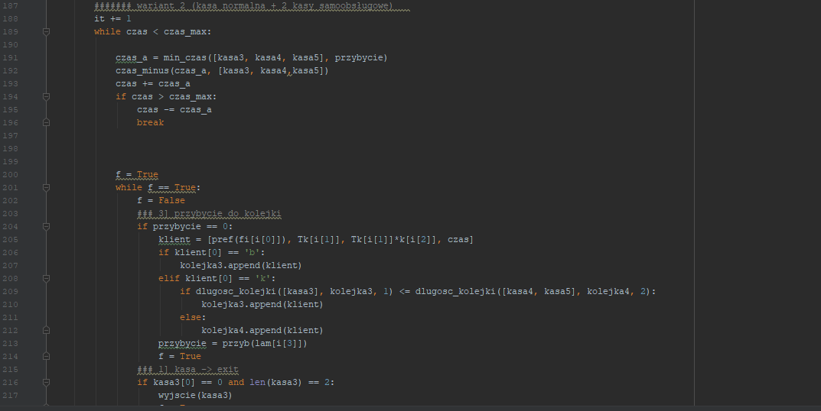

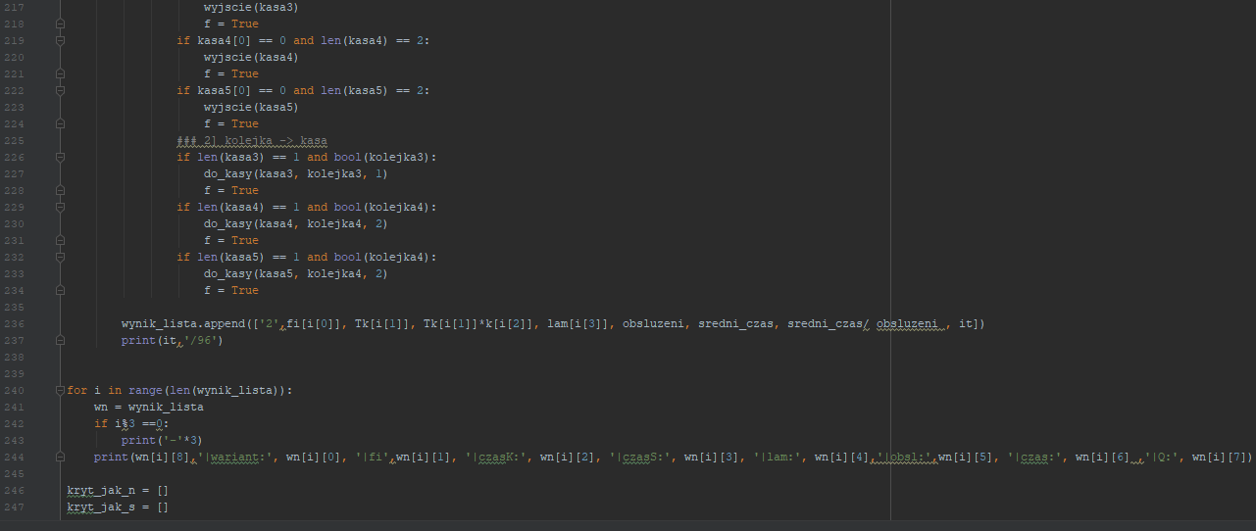

1. **Wyniki badań**

Po uruchomieniu programu dostaliśmy następujące wyniki dla wskaźnika jakości:

|  |  |  |  |  |  |  |
| --- | --- | --- | --- | --- | --- | --- |
|  | **Średnia** | **Mediana** | **Wariancja** | **Odch. Stan.** | **Skośność** | **Kurtoza** |
| **2 normalne kolejki** | 142.31 | 110.04 | 7832.07 | 88.5 | 0.8 | -0.51 |
| **1 normalna kolejka i 2 samoobsługowe** | 170.39 | 119.93 | 14360.29 | 119.83 | 1.57 | 2.97 |

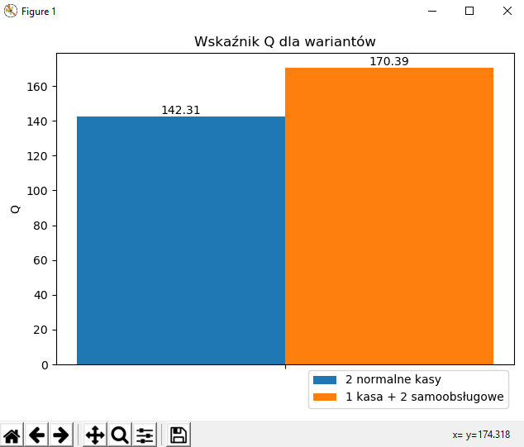

Przeprowadziliśmy również analizę ze względu na czas Tk. Wyniki wyglądają następująco:

|  |  |  |  |  |  |  |  |
| --- | --- | --- | --- | --- | --- | --- | --- |
|  |  | **Średnia** | **Mediana** | **Wariancja** | **Odch. Stan.** | **Skośność** | **Kurtoza** |
| **2 normalne kolejki** | Tk = 60 | 65.98 | 65.8 | 6.36 | 2.52 | 0.76 | 0.22 |
| Tk = 120 | 218.65 | 200.85 | 4002.55 | 63.27 | 0,77 | -0.69 |
| **1 normalna kolejka i 2 samoobsługowe** | Tk = 60 | 79.7 | 79.05 | 117.96 | 10.86 | 0.12 | -1.04 |
| Tk = 120 | 261.07 | 247.6 | 12154.97 | 110.25 | 1.59 | 3.43 |

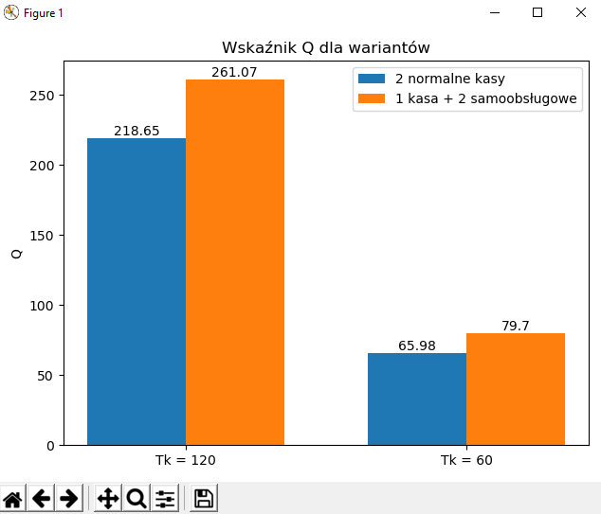

1. **Analiza**

**Analiza bez podziału na Tk**

Dla modelu z dwoma normalnymi kolejkami otrzymaliśmy średnią 142.31, medianę 110.04, wariancję 7832.07 i odchylenie standardowe 88.5. Skośność wyniosła 0.8, a kurtoza -0.51. Dla modelu z jedną kolejką normalną i dwoma samoobsługowymi otrzymaliśmy średnią 170.39, medianę 119.93, wariancję 14360.29 i odchylenie standardowe 120.25. Skośność wyniosła 1.57, a kurtoza 2.97. Możemy zauważyć, że średnia druga jest większa od pierwszej o ponad 18%. Dla obu modeli otrzymaliśmy bardzo duże odchylenie standardowe.

Do testowania równości średnich użyliśmy testu t-Studenta. Mogliśmy użyć tego testu, ponieważ liczebność próby była wystarczająco duża.

Do wszystkich testów przyjęliśmy następujące hipotezy:

**H0:** próbki mają równą średnią

**H1:** próbka dla 1 normalnej kolejki i 2 samoobsługowych ma większą średnią niż próbka dla 2 normalnych

W wyniku testu otrzymaliśmy pValue równe 0.20, więc nie ma podstaw do odrzucenia hipotezy zerowej, że średnie są równe, przy przyjętym poziomie istotności równym 0.05.

**Analiza z podziałem na Tk**

Dla Tk = 60 średnie różnią się o 14 jednostek, tak samo jak mediana. Możemy zauważyć tu dużą rozbieżność w odchyleniu standardowym i wariancji. Kryterium jakości jest dużo bardziej zróżnicowane dla kryterium jakości przy 1 kasie normalnej i 2 samoobsługowych. Nie ma dużych różnic w skośności i kurtozie.

W wyniku takiego samego testu statystycznego jak w poprzednim przykładzie otrzymaliśmy pValue na poziomie 0.0000004 i statystykę testową równą -5.9. Można więc odrzucić hipotezę zerową i przyjąć hipotezę alternatywną, że próbka dla 1 kasy normalnej i 2 samoobsługowych ma większą średnią od próbki dla 2 kas normalnych, przy przyjętym poziomie istotności równym 0.05.

Dla Tk = 120 średnie różnią się o 43 jednostki, a mediana o 47 jednostek. Możemy zauważyć bardzo dużą rozbieżność między wariancjami i odchyleniami standardowymi. Przy odchyleniu jest to różnica prawie 50 jednostek. Skośność i kurtoza też się znacznie różnią.

W wyniku takiego samego testu statystycznego jak w poprzednim przykładzie otrzymaliśmy pValue na poziomie 0.12. Nie można więc odrzucić hipotezy zerowej, o równości średnich, przy przyjętym poziomie istotności równym 0.05.

1. **Wnioski**

Na podstawie przeprowadzonej symulacji i testu statystycznego, nie możemy stwierdzić który model jest lepszy bez podziału na czas Tk, ponieważ nie ma istotnej różnicy w średnim czasie przebywania klienta w systemie.

Jeżeli rozdzielimy symulację modelu ze względu na czas Tk, to okazuje się, że dla czasu równego 60 próbka dla 1 kasy normalnej i 2 samoobsługowych jest znacząco statystycznie większa od próbki dla 2 kas normalnych. Nie możemy powiedzieć tego samego dla czasu równego 120. W tym przypadku średnie nie są różnią się statystycznie od siebie.